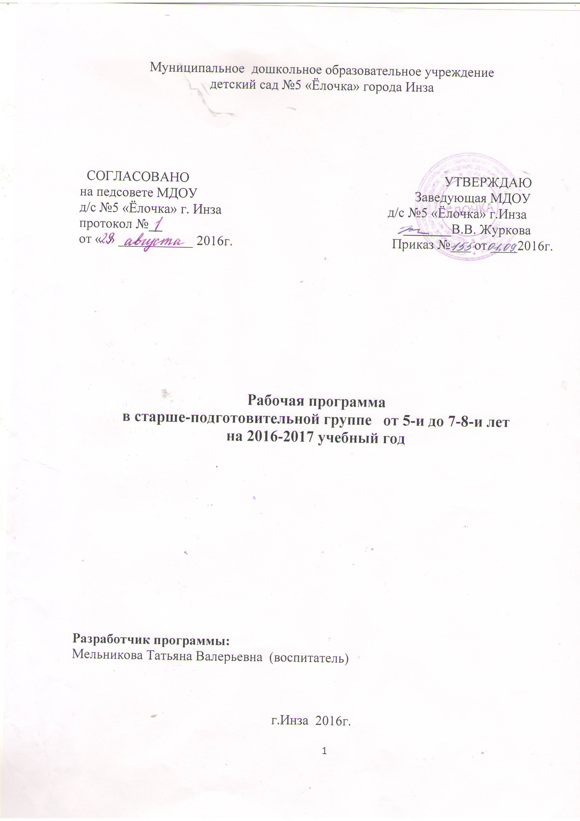

Аннотация к рабочей программе старше-подготовительной группы
Воспитатели: Мельникова Т.В., Исаева Е.П.
Настоящая рабочая программа разработана на основе примерной основной общеобразовательной программы дошкольного образования «Детство». / Под ред. Т.И. Бабаевой, А.Г. Гогоберидзе, З.А. Михайловой образовательной программы ДОУ - в соответствии с Федеральным государственным образовательным стандартом к структуре основной общеобразовательной программы дошкольного образования для детей младшего дошкольного возраста.
Рабочая программа определяет содержание и организацию воспитательно-образовательного процесса детей первой младшей группы и направлена на формирование общей культуры, развитие физических, интеллектуальных и личностных качеств, формирование предпосылок учебной деятельности, обеспечивающих социальную успешность, сохранение и укрепление здоровья детей.
Цель рабочей программы:
- обеспечение достижения уровня развития ребенка с учетом возрастных и индивидуальных особенностей, развитие физических, интеллектуальных и личностных качеств у детей младшего дошкольного возраста.
Содержание рабочей программы включает совокупность образовательных областей, которые обеспечивают разностороннее развитие детей с учетом их возрастных и индивидуальных особенностей по основным направлениям – физическому, социально-коммуникативному, познавательному, речевому и художественно-эстетическому.
Данная рабочая программа разработана в связи с внедрением ФГОС в образовательный процесс ДОУ.
Срок реализации Программы – 1 год (2016 -2017 учебный год)
В соответствии с п. 2.4 ФГОС планирование построено на адекватных возрасту формах работы с детьми, основной из которых и ведущим видом деятельности для них является игра, поэтому освоение содержания всех образовательных областей предусмотрено в игровой деятельности, а также в коммуникативной, двигательной, музыкально-художественной, трудовой, продуктивной, познавательно-исследовательской деятельности, чтении. Предусмотрена такая организация воспитательно-образовательный процесса, чтобы каждый ребенок мог проявить свои качества, способности, предпочтения и получить удовольствие от совместной познавательной, творческой, игровой деятельности с детьми и педагогами.
Модель развернутой табличной формы планирования включает в себя содержание образования, развития и воспитания, осуществляемое в течение дня (организация утреннего приема, питания и сна, прогулки, деятельность детей во 2-й половине дня). В планировании выделена графа, демонстрирующая возможные «точки» интеграции, что позволит соотнести цели и содержание разных областей («Физическая культура», «Здоровье», «Безопасность», «Социализация», «Труд», «Познание», «Коммуникация», «Чтение художественной литературы», «Художественное творчество», «Музыка»), избежать дублирования информации, построить интересные формы работы с детьми.
По своему усмотрению педагог может вносить коррективы (дополнения, изменения), заполнив пустые колонки и строки в различных частях планирования, исходя из своего опыта, творческого подхода, индивидуальных особенностей детей, оснащенности дошкольного учреждения, национально-культурных, демографических, климатических особенностей, специфики дошкольного учреждения, приоритетного направления деятельности ДОУ.

